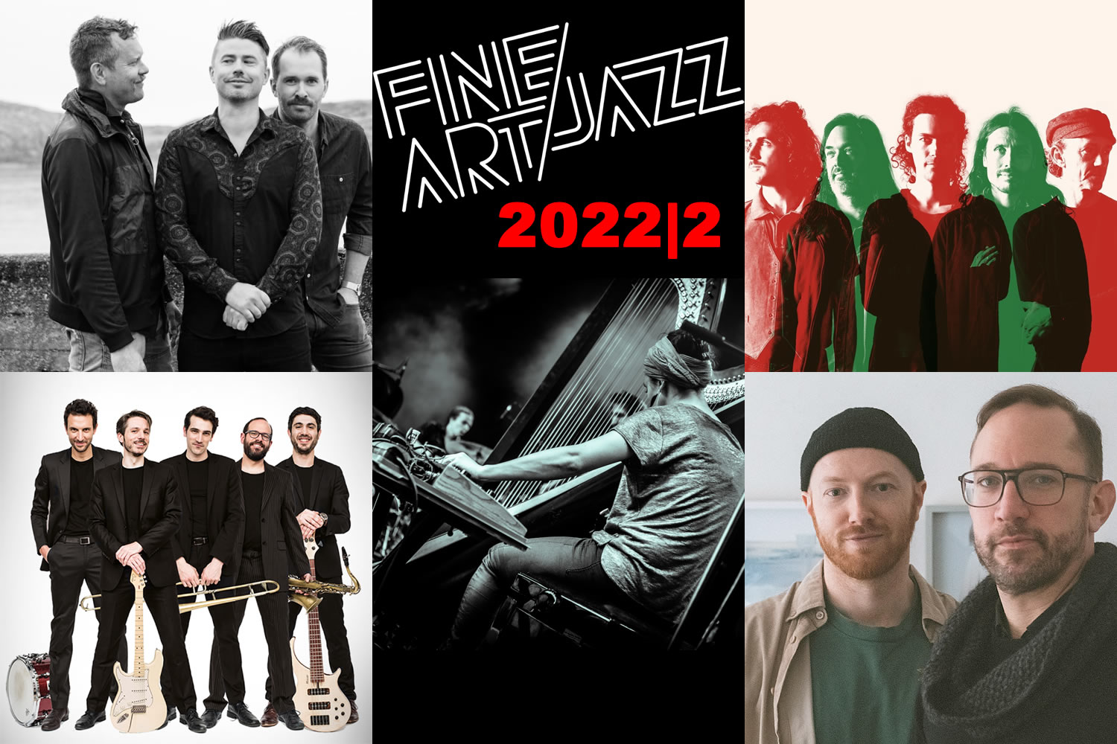
druckfähiges Bildmaterial unter www.publicjazz.de/pressebereich

FINEARTJAZZ 2022-2
5 Konzerte, mit Musikern aus 5 Ländern in 5 außergewöhnliche Spielstätten
Ein ganz besonderes Programm wartet auf die Besucher der internationalen Konzertreihe FineArtJazz. Nach dem überwältigenden Start des NEW COLOURS Festival Anfang September geht es nun in Gelsenkirchen, Dorsten und Herten mit 5 Konzerten mit dieser einzigartigen Konzertreihe weiter. In 5 besonderen Spielstätten des Nördlichen Ruhrgebiets werden herausragende Bands aus Norwegen, Belgien, Frankreich, Deutschland und der Schweiz auftreten. Damit setzen die Veranstalter die Entwicklung der Region zu einer Jazzhochburg in Nordrhein-Westfalen fort.

Das erste Konzert findet im Schloss Horst, dem diesjährigen Hauptspielort des New Colours Festivals statt. Daniel Herskedal mit seinem Trio (Eyolf Dale, Piano | Helge Andreas Norbakken, Drums). Der Norweger mit dem außergewöhnlichen Instrument (Tuba) ist mit über 10 Millionen Streams allein bei Spotify einer der erfolgreichsten Jazzmusiker der Gegenwart. Mit seiner wunderschönen lyrischen und rhythmisch aufgeladenen Musik verzückte er bereits 2018 das FineArtJazz-Publikum. Jetzt kommt er am 8. Oktober um 20.00 Uhr zum einzigen Konzert in NRW ins Schloss Horst.

Am 21. Oktober geht es mit FineArtJazz wieder einmal nach Herten in die Schwarzkaue Schlägel & Eisen. Dort wird die belgische Band Black Flower eine neuen Jazzstil präsentieren, den man wohl am ehesten als Folk-Jazz bezeichnen kann. Treibende Rhythmen und östlich beeinflusste Melodien dienen als Inspiration für überbordenden Spaß.

Feinster Vokal-Jazz auf dem Nordsternturm

Seine Stimme ist unverkennbar. Der deutsch-amerikanische Songwriter und Sänger Rob Summerfield hat über Nils Wülker den Jazz für sich entdeckt. Dort traf er auf den Pianisten Lars Duppler. Als beide feststellten, dass sie für die gleiche Frau schwärmen, war klar: Wir machen ein Projekt mit Songs von Joni Mitchell. Es entstand ein ausdrucksstarkes Duo, dass sich schnell in der Jazz & Beyond Szene etablieren wird.

Am 19. November geht es mal wieder nach Dorsten ins LEO. Die fränzösiche Band OZMA waren die ersten, die im Mai 2018 die Hertener Schwarzkaue bei FineArtJazz mit ihrem explosiven JazzFunk rockten. Nun kommen die 5 Musiker aus Frankreich im Rahmen ihrer "20 Years Tour" zum einzigen NRW-Konzert zurück.

Jazz + Dinner auf Burg Lüttinghof

Zum Ende der 2. Spielzeit gibt es wieder ein, im wahrsten Sinne des Wortes, besonderen Leckerbissen. Bereits zum 3. Mal startet „Ruhrpott meets New York“. Ein Jazz+Dinner-Abend im hoch-herrschaftlichen Ambiente von Lüttinghof_Die Burg im Wasser. Ein 4-Gänge-Menu (inkl. Getränke und Weinbegleitung) in den Gewölben der Burg sorgt für das passende Entreé für ein wahrlich außergewöhnliches Konzert. Julie Campiche, schweizerische Harfinistin kommt mit ihrem Quartet und einem ebenso feinen wir spannenden Programm in den Rittersaal der Burg.

Tickets für die Konzerte der Konzertreihe FineArtJazz gibt es unter www.publicjazz.de oder an allen bekannten Vorverkaufsstellen (dort zzgl. VVK-Gebühr.

